毕业生一次性求职创业补贴线上申请操作流程

一、申请流程
1. 登录学生综合数据平台线http://stu.bit.edu.cn/，输入学号及密码，点击登录（推荐使用谷歌或360浏览器登录）。
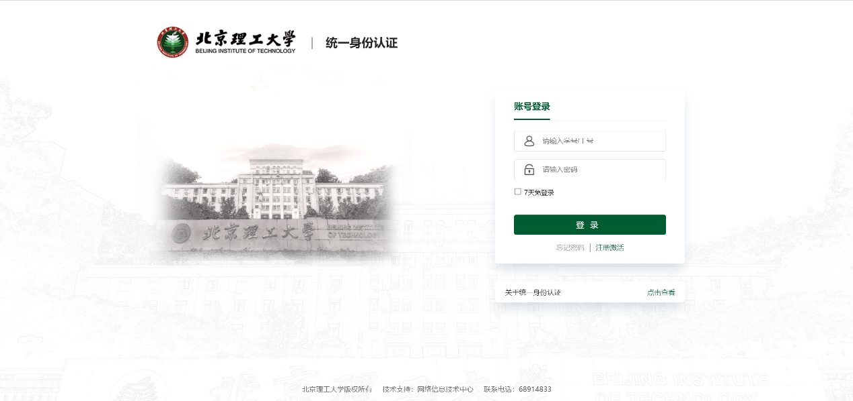

2. 进入到应用管理平台页面后，点击“减免学费和困难资助”。
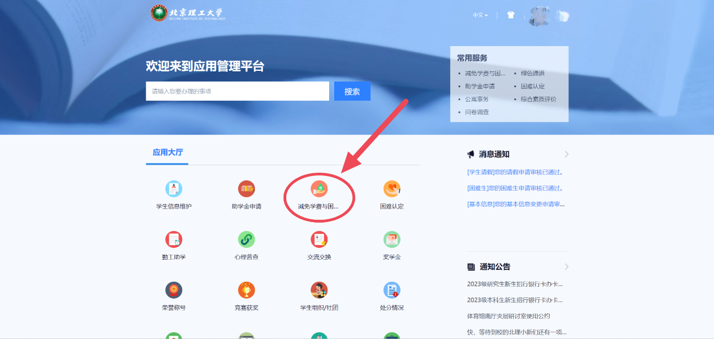

3. 点击“北京市一次性求职创业补贴”项目，进行申请。
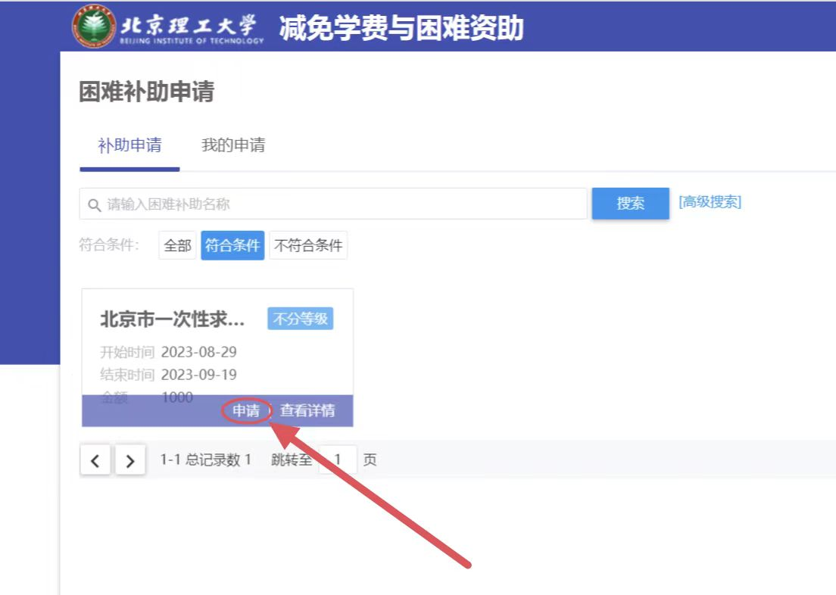

4. 进入申请页面后，填写完相关信息，根据自己情况类别在“附件”处上传材料后，点击页面下方“提交”。
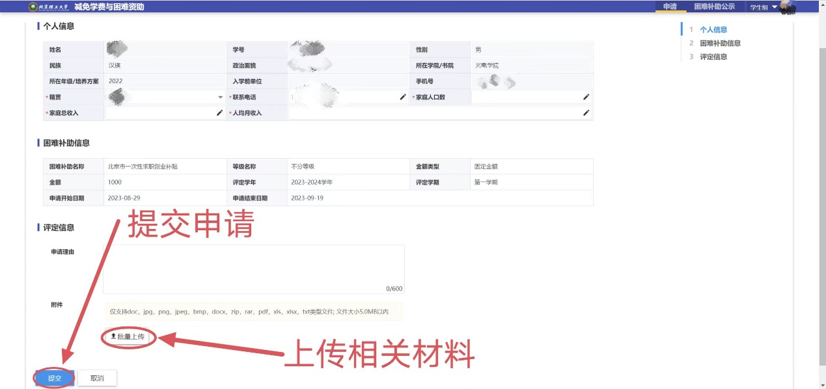

5.提交后的信息在“我的申请”模块查看。
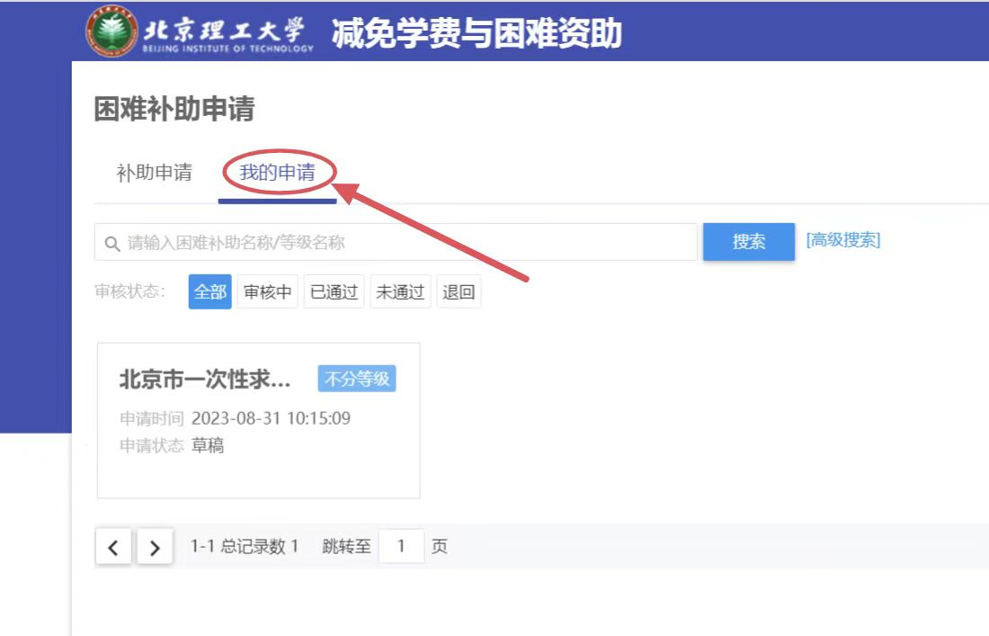
6.点击“申请详情”可查询信息进度。
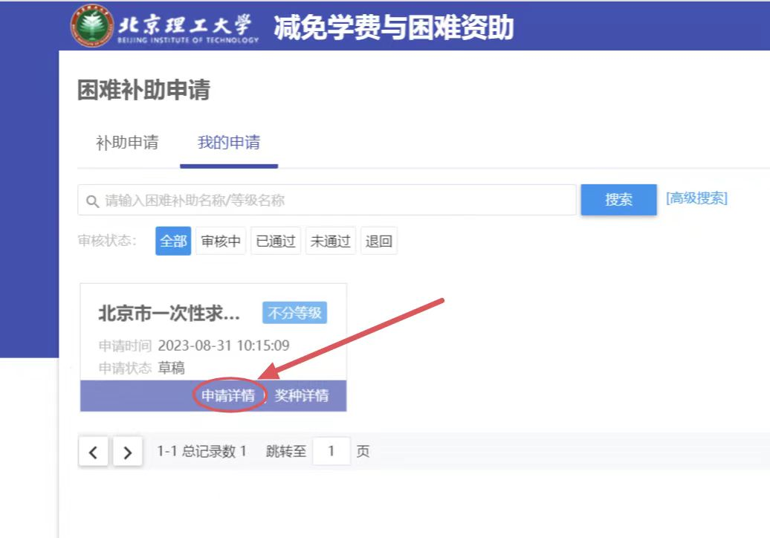

7.材料审核未通过同学请按照要求“重新提交”或“删除”申请。
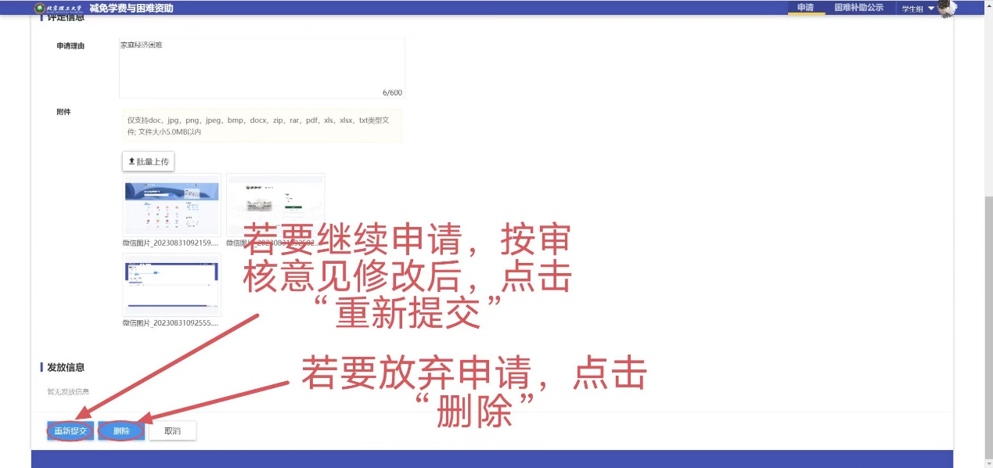

- 上传申请材料
1.本人姓名在中国工商银行所属网点开立的储蓄卡（卡号面，没有此银行卡请尽快办理）。
2.以下材料的原件照片或彩色扫描件：
（1）低保家庭：低保证，且家庭成员须有毕业生姓名，若没有须提供可证明的家庭户口本。低保证无年审记录，或者无法提供低保证，须提供近期低保发放凭证。
（2）脱贫人口家庭：原扶贫手册，且家庭成员须有毕业生姓名，若没有须提供可证明的家庭户口本。
（3）贫困残疾人家庭：全国防返贫监测系统打印材料，父母一方的残疾证等有效证明材料，视情提供家庭户口本。
（4）残疾毕业生：本人《中华人民共和国残疾人证》。
（5）生源地信用助学贷款：已获得2023-2024学年助学贷款资格的毕业生，提供贷款合同或受理证明。
（6）中国银行校园地国家助学贷款：计划申请中国银行国家助学贷款的毕业生，可在2024年春季申请此项补贴，具体通知另行发布。
（7）特困人员：本人《特困人员救助供养证》（年审在有效期内）。

